Универсальный дрон с применением импеллера

# **Введение.** Беспилотные летательные аппараты (БПЛА) уже прочно укоренились в человеческой жизни. Их используют во всех сферах нашей деятельности – развлечение, спорт и, конечно же, доставка мало- и среднегабаритных грузов. В отличие от доставки посредством автомобиля, дроны не будут тратить время на простой в пробках. От поездов их отличает полная свобода перемещения, не связанная с инфраструктурой путей, а от самолётов – дешевизна эксплуатации и ремонта. Главный же их плюс можно прочитать в названии аппарата – дроны позволяют минимизировать человеческий фактор в логистическом процессе, уменьшая риски и издержки.

Однако схему современных дронов нельзя назвать идеальной. Большинство из БПЛА, доступных в продаже, используют так называемую схему квадрокоптера – дрон есть площадка с четырьмя винтовыми двигателями, расположенными на некотором удалении от площадки. Эта компоновка делает управление дроном схожим с управлением вертолётом – с вертикальным взлётом и изменением направления БПЛА посредством изменения тяги одного или нескольких двигателей. Вся полезная нагрузка, вместе контроллером оборотов и аккумулятором, располагается сверху, снизу или внутри площадки. В случае разряда аккумулятора, требуется произвести его зарядку. Так же стоит отметить, что эти дроны производятся, по большей части, американскими или китайскими компаниями (DJI, Google, Amazon) на основе своих же технологий. Это создает для российских инженеров следующие проблемы:

1) Автономность – у дрона относительно небольшая автономность, связанная с попыткой уменьшить вес самого БПЛА для увеличения максимальной переносимой полезной нагрузки. Приходится покупать аккумуляторы меньшей мощности.

2) Временные потери – чаще всего, процедура зарядки аккумулятора длительна и занимает от одного до нескольких часов. Конструкция не позволяет произвести быструю замену аккумулятора в случае срочности доставки.

3) Запасные части. Так как дроны импортные, то возникают дополнительные траты на закупку иностранных запчастей и ПО.

4) Неэффективность на больших расстояниях – квадрокоптеры показывают хорошие маневровые данные, однако при доставке относительно тяжёлых грузов на большие расстояния (от 10 км туда и обратно) они проявляют себя хуже, по сравнению с теми же самолётами. Как итог, дроны тратят больше времени (а значит, и заряда) на доставки груза на такие расстояния. Не только это уменьшает максимальное расстояние полёта, но и увеличивает нагрузку на сам БПЛА, уменьшая время его работы до обслуживания.

Следует так же отметить, что дроны с применением импеллера так же существуют и имеют свои недостатки, главным из которых можно считать требования к посадочной линии. Так как дрон и импеллером развивает значительную горизонтальную скорость, то для него потребуется специализированная посадочная полоса, что особенно проблематично организовать в условиях города – основного клиента служб доставки. Так же такая компоновка создаёт дополнительные требования к шасси и аэродинамичности БПЛА.

Инженеры уже полвека пытаются создать гибридную компоновку, сочетающую в себе черты вертолётного и самолётного управления. Эти изыскания приняли форму ЛА с системой вертикального взлёта. При такой схеме ЛА взлетает и садится вертикально, а летит горизонтально. Вертикальную тягу ЛА могут создавать как реактивные двигатели, так и классические винтовые. Эта компоновка считается наиболее перспективной, но и более сложной в техническом исполнении.

Наша группа поставила себе задачу создания модели БПЛА с системой вертикального взлёта и применением импеллера, используя, в основном, детали и ПО российского производства.

# **Постановка технической задачи.**

- Исследование рынка для поиска перспективных направлений развития универсальных БПЛА.

- Создание модели в CAD системе Беспилотного летательного аппарата с применением импеллера и вертикальных винтовых двигателей.

- Разработка решения вопроса доставки мало- и среднегабаритных грузов на большое расстояние с учётом требований к аэродинамичности, автономности и экономичности.

- Создание специализированного ПО на основе языка программирования высокого уровня.

- Оптимизация конструкции под условия продажи и эксплуатации в РФ.

# **Наше решение**

В данной статье мы собираемся представить наше концептуальное решение технической задачи. Оно состоит из двух частей: нового дрона с усовершенствованной конструкцией крыла и док-станции.

Дрон

В качестве примера был взят дрон разработанный компанией Google.

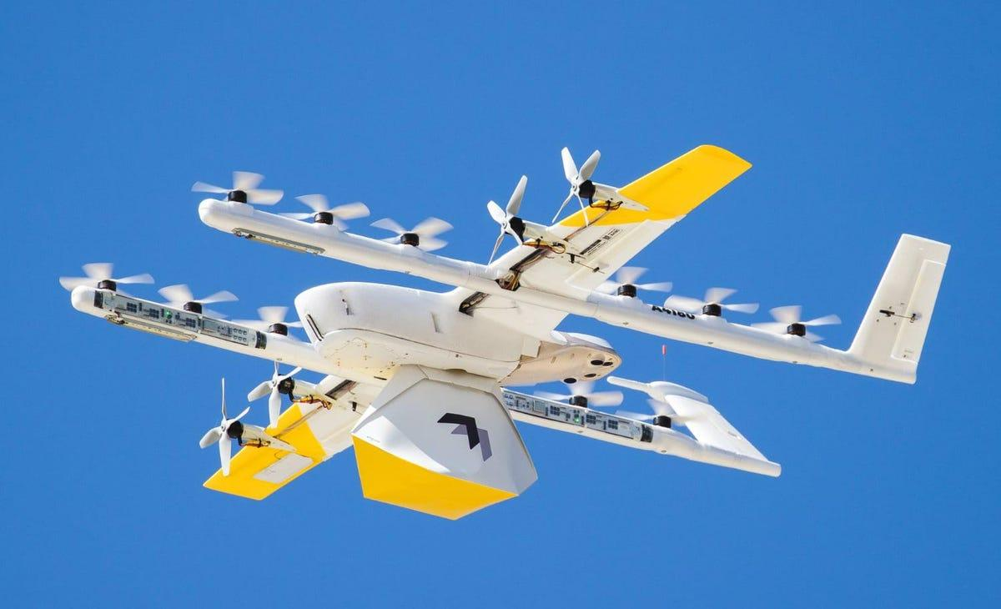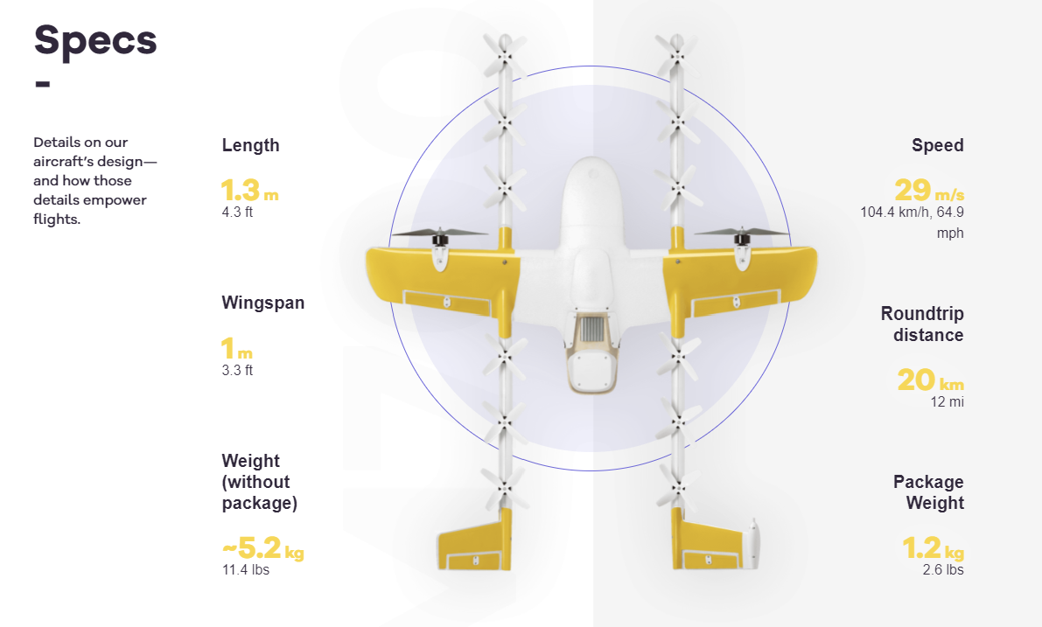

Данный дрон доказал свою эффективность для коммерческого применения. Также данный дрон обладает конструкцией на данный момент являющейся наиболее безопасной для работы в жилых зонах. Это заключается в его способности к планированию, так как привычные дроны мультироторного типа при потере даже одного винта или мотора падают вниз, тем самым представляя угрозу для жизни и здоровья людей внизу. При планировании же дрон способен значительно снизить скорость падения или, при возможности, отлететь от людей на безопасное расстояние для посадки.

Чем же наше решение будет отличаться от данного примера:

* наш дрон не будет предназначен для перемещения в густо населённых районах города, так как доставка в данный районы даже при учёте его конструкции сопряжена с большим риском, также в данных районах мало возможных мест для совершения доставки.
* он будет способен перевозить больший вес, иметь больший объём грузового отделения.
* также будет намного меньше зависеть от человека так как для его эксплуатации будет использоваться док станция, которая должна будет обеспечивать его автономность.
* данный дрон будет являться многофункциональным за счёт возможность заменять в нём модули(например установить модуль с камерами высокого разрешения, или тепловизорами). Это позволит ему выполнять широкий спектр задач за счёт заменяемости модуля.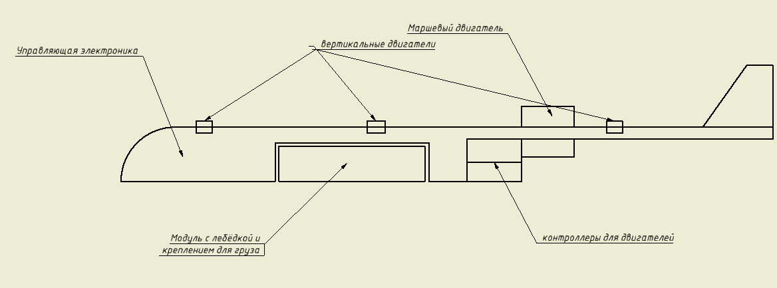
* и для повышения энергоэффективности и безопасности в качестве маршевого двигателя будет использоваться импеллер.
* при производстве будет отдаваться предпочтение запчастям российского производства. Также большую часть компонентов рассчитывается разработать своими силами.

На данный момент нами была разработана первая модель пока без отделения под модуль:

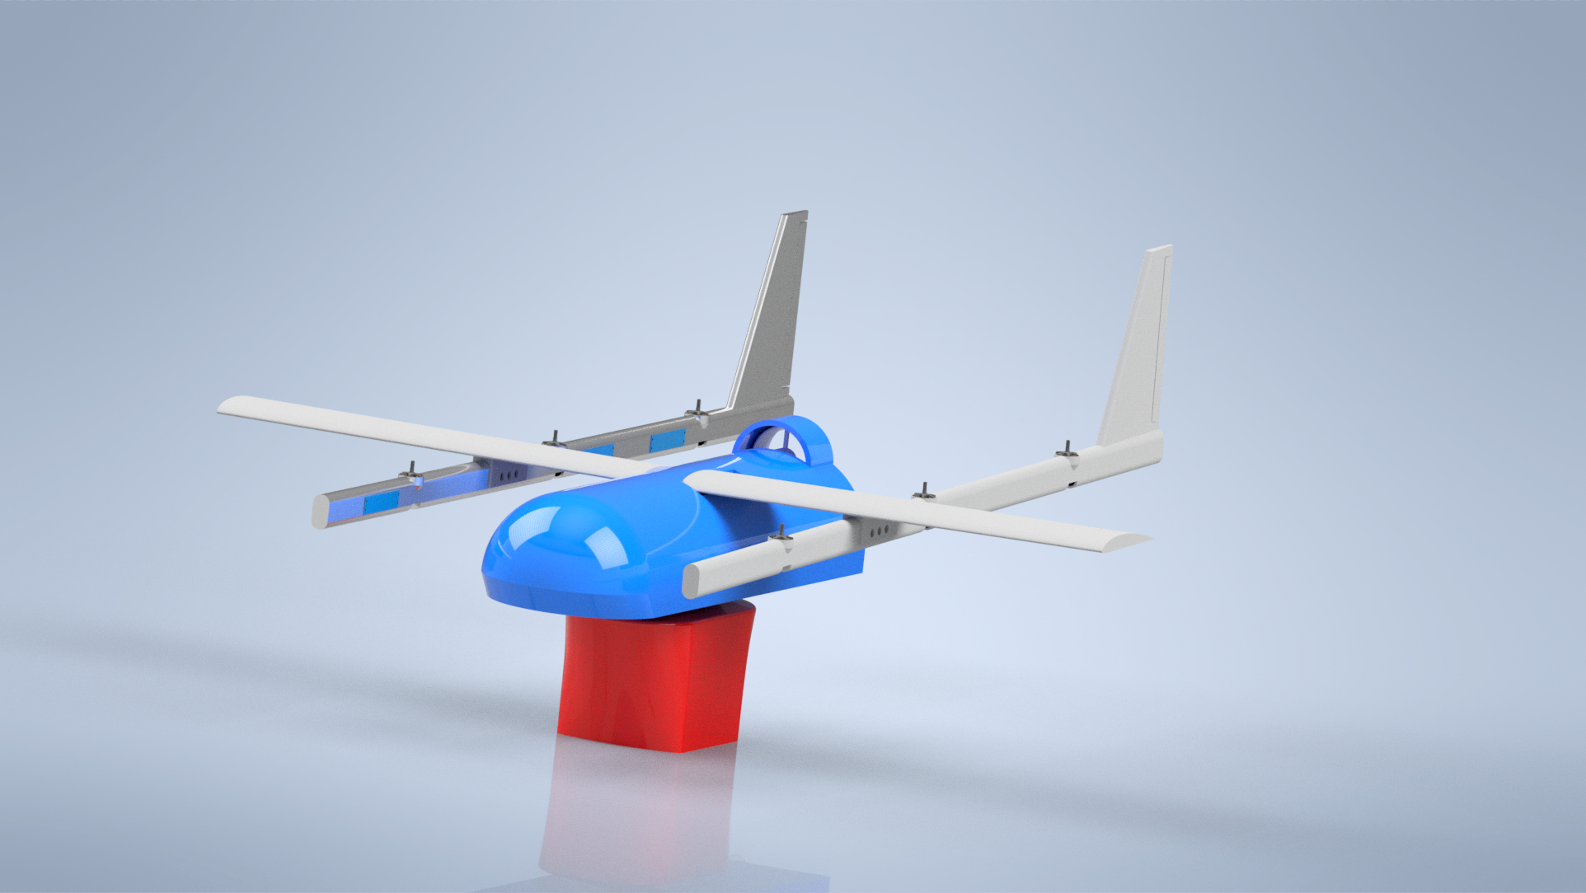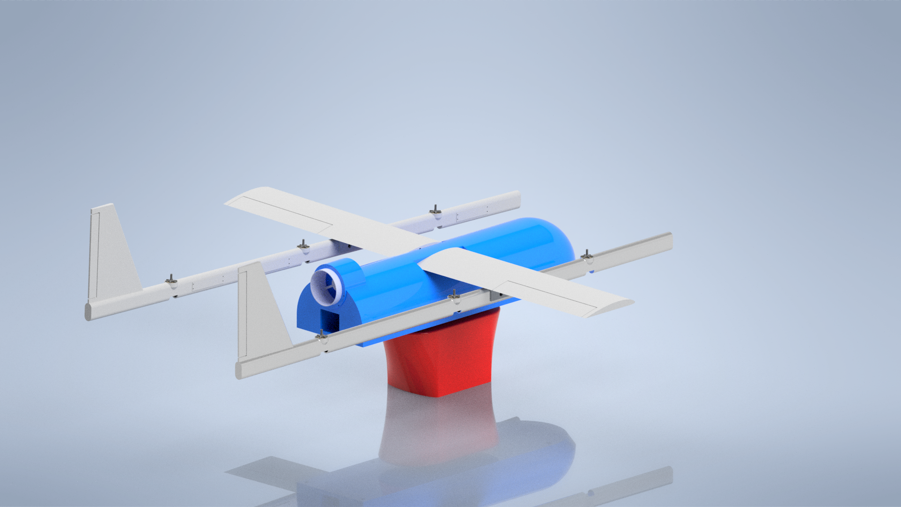

Док станция

Группа столкнулась с проблемой увеличения автономности дрона. В качестве одного из решений была выработана концепция док-станций. Они не являются обязательной составляющей системы, однако применение тандема дрон - док-станция способна не только увеличить максимальное расстояние полета дрона без компромиссов в полезной нагрузке, но и предоставить дополнительную защиту от погодных условий.

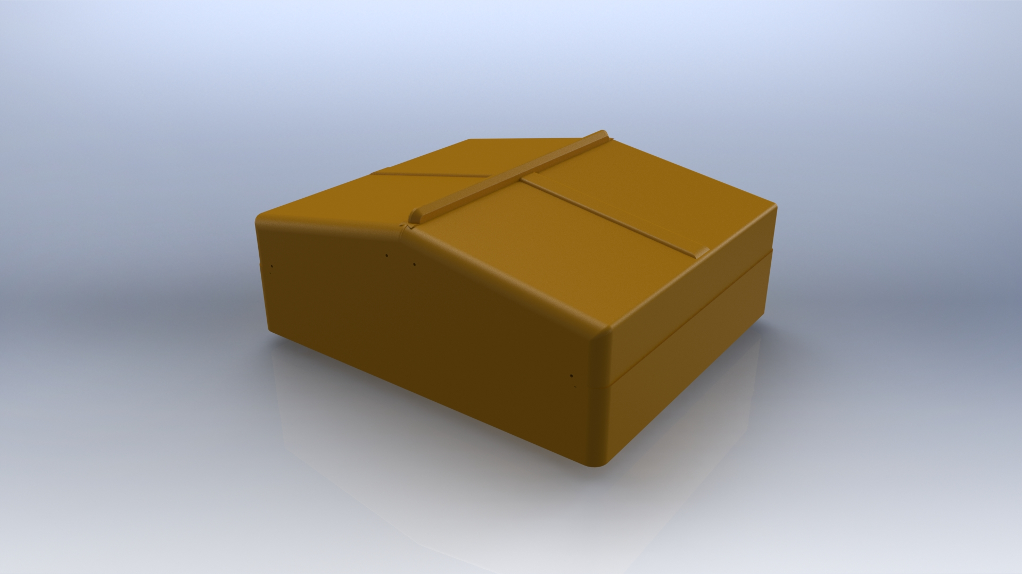

Док-станция выполнена в виде прямоугольной коробки с отсутствующей верхней стороной. Вместо неё установлены створки, приводящиеся в движение ременным приводом. Во время посадки и взлета, створки будут раздвигаться. Во время зарядки или ожидания дрона, створки будут закрыты. Основное отделение будет обладать защитой от внешних метеоусловий.

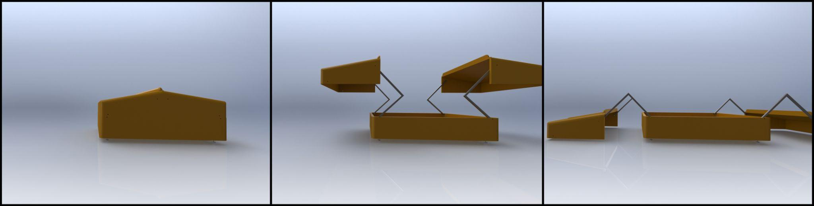

В нижней части док-станции будет установлена специализированная контактная площадка. При соприкосновении дрона, она сможет закрепить его и начать зарядку БПЛА без участия в процессе человека.

Внутри док-станции также будет находиться метеорологическое оборудование. Автоматическая система сможет определить и предупредить оператора о неблагоприятных погодных условиях. Док-станции могут быть соединены в единую сеть, чтобы оповещать друг друга об резких изменениях в климате.

# **Заключение**

Данный тандем Дрон-Док-станция находится на стадии концептуального решения. В будущем планируется провести дополнительную работу по конструкции дрона и док-станции, аэродинамические расчеты, разработку ПО для дрона и док-станции. В качестве опциональных целей ставим разработку альтернативных комплектаций дронов (например, с большей грузоподъёмностью), углубленную разработку сети док-станций и налаживание массового производства. Также будет исследован российский рынок для поиска поставщика некоторых из комплектующих. Особого рассмотрения требует экономическая сторона проекта.

Несмотря на объём предстоящей работы, проект представляет собой интересную инженерную задачу, требующую нестандартного подхода.